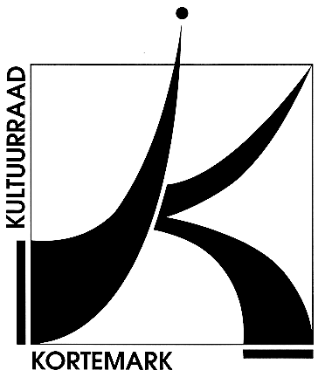  CULTUURRAAD  KORTEMARK  8610, Stationsstraat 68 |  | Kortemark, 17 mei 2019

Uw brief van |  | Uw refertes |  | Onze refertes
Contactpersoon : Simon Aneca – Tel. 051 56 61 08 / Fax 051 56 83 54
E-mail : cultuur@kortemark.be

Alle briefwisseling graag gericht aan het bestuur van de cultuurraad

Betreft : | uitnodiging dagelijks bestuur – dinsdag 21 mei 2019 | Bijlage(n): 1

Geachte,

U wordt hierbij vriendelijk uitgenodigd op de eerstvolgende vergadering van het dagelijks bestuur van de cultuurraad van Kortemark op

datum : dinsdag 21 mei, om 19.30u
plaats : de Beuk

Volgende punten staan alvast op de agenda :

- Goedkeuring vorig verslag
- Hersamenstelling Cultuurraad: datum
- Aangepast subsidiereglement werkingssubsidies
- Aangepast subsidiereglement samenwerking
- Nieuwe wetgeving vennootschapsrecht
- Vlaams Steunpunt Vrijwilligerswerk
- Berichten uit het college.
- Varia.
We hopen u te mogen verwelkomen,

Hoogachtend,
Namens de voorzitter Freddy Vandermeersch,
Simon Aneca

